CIRCUITO DE DISPARO

OBJETIVO
Montar e analisar o funcionamento dos circuitos de disparo utilizados com SCRs.

EQUIPAMENTO
1 fonte de alimentação DC ajustável
1 multímetro
1 osciloscópio

COMPONENTES
1 transformador 127V/9V – 0 – 9V
1 UJT (2N2646)
1SRC (TIC 106D)
1 resistor de 47 Ω
1 resistor de 470 Ω
1 resistor de 1 kΩ
1 resistor de 2,2 kΩ
1 resistor de 10 kΩ
1 potenciômetro de 220 kΩ
1 capacitor de 0,1 μF
1 diodo retificador de silício
1 diodo ZENER de 12 volts

ESQUEMA DE INTERLIGAÇÃO

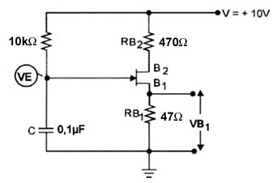 | 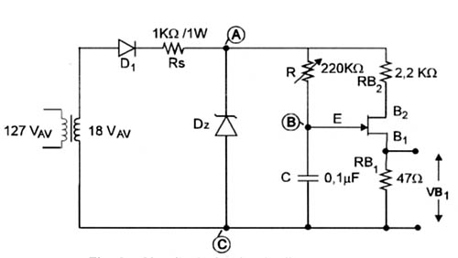
Fig. 1 – Circuito 1 circuito de disparo | Fig. 2 – Circuito 2 circuito de disparo  sincronizado com a rede

PROCEDIMENTO DA EXPERIÊNCIA
- Montar o circuito da figura 1.
- Ligar a fonte e ajustar sua saída para (+) 10 volts.
- Conferir o circuito e ligar a fonte do circuito.
- Ligar o osciloscópio e conectar o canal 1 o capacitor C e o canal 2 na saída (V_{B1}). Desenhar as formas de onda obtidas, indicando os níveis de tensão.

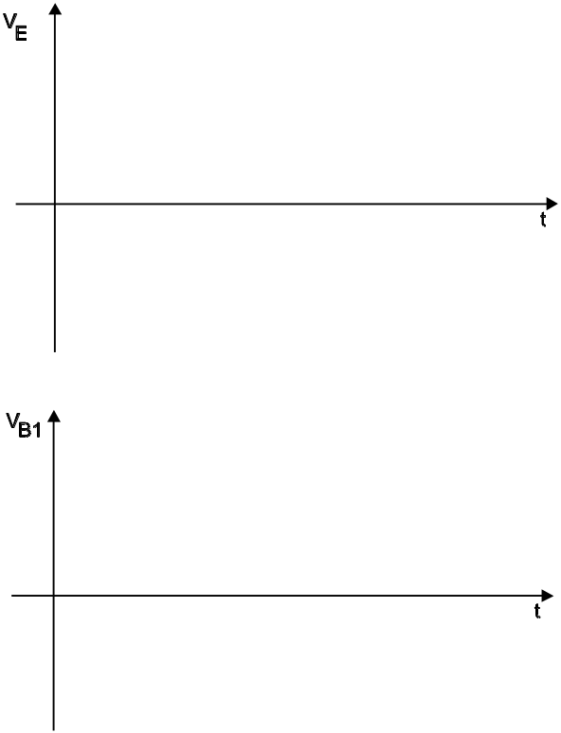

Fig. 3 - Formas de onda do circuito 1.

- Determinar a freqüência dos pulsos medidos e calcular Dz.
D_{medida} =

Cálculo da freqüência

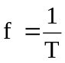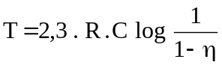
fcal =

- Montar o circuito da figura 2.
- Conferir a montagem e ligar o transformador à rede.
- Com o osciloscópio, verificar as formas de onda na entrada (antes de D₁) sobre o ZENER (V_{AC}), sobre o capacitor C (V_{BC}) e na saída (V_{B1}). Variar o potenciômetro R e anotar as formas de onda encontradas indicando os níveis de tensão.

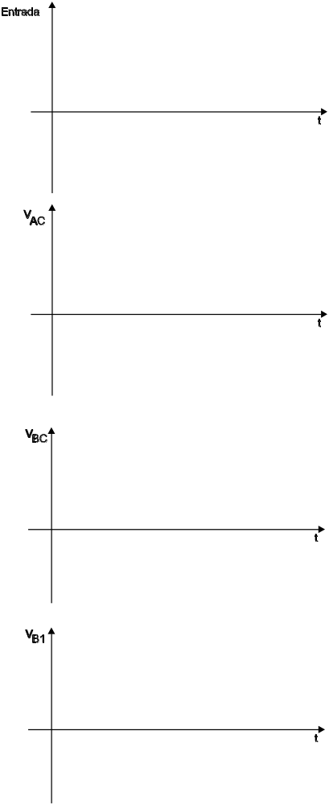

Fig. 4 - Formas de onda do circuito 2.

ANÁLISE E INTERPRETAÇÃO DOS DADOS
- O Circuito 1, apesar de permitir variar a condução de SCR de 0º a 180º (variando R), não permite o sincronismo com o sinal de alimentação para SCR.
- O circuito 2 permite variar a condução de um SCR de 0º a 180º em sincronismo com alimentação do SCR. Isso porque o diodo ZENER só permite alimentar o circuito de um pulso no sentido positivo. Desta forma o primeiro pulso sempre ocorre no mesmo ponto.

